
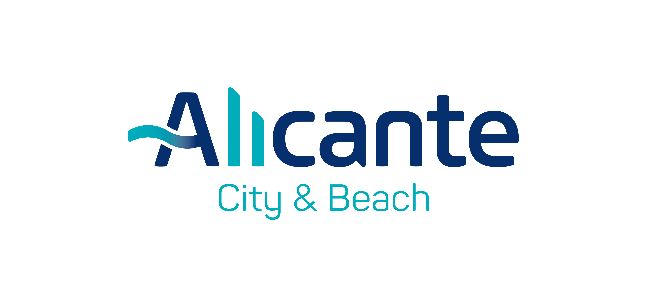

Excmo. Ayuntamiento de Alicante
Patronato de Turismo y Playas

ANEXO III- PERTENENCIA DEL SOLICITANTE A GRUPO EMPRESARIAL

En relación con la instrucción del procedimiento de solicitud de subvenciones destinadas a empresas para la realización de eventos musicales con repercusión turística en la ciudad de Alicante, año 2023

D./Dª

Con DNI

En nombre propio

En representación de

Con NIF/CIF

Con domicilio en (municipio)

Provincia C.P

Dirección

Conociendo las bases que rigen la presente convocatoria, bajo su responsabilidad

DECLARA:

A) QUE LA EMPRESA SOLICITANTE NO PERTENECE A GRUPO EMPRESARIAL

B) QUE LA EMPRESA SOLICITANTE SÍ PERTENECE A UN GRUPO EMPRESARIAL:

En el caso de pertenencia a Grupo Empresarial, se detallará la relación de empresas que componen el grupo de empresas que lo conforman y se contestará una de las siguientes dos opciones:

A) NINGUNA PRESENTA PRESENTA PROPOSICIÓN A LA PRESENTE CONVOCATORIA DE SUBVENCIONES

B) PRESENTAN PROPOSICIÓN EN LA PRESENTE CONVOCATORIA LAS SIGUIENTES:

Y para que conste y a los efectos oportunos, firma el presente documento, en Alicante, a fecha

, de de 2023.

Fdo:

(Firma de la persona representada)
Personas físicas: firma manuscrita o digital; Personas jurídicas: firma digital mediante certificado de representante

NOTA: Este anexo, tras su cumplimentación y firma, deberá adjuntarse en formato pdf, sin perjuicio de que, en su caso, el Ayuntamiento de Alicante pueda requerir con posterioridad la presentación del documento original.

De acuerdo con la legislación de Protección de Datos, Reglamento (UE) 20161679, le informamos que los datos que nos proporcione serán objeto de tratamiento, bajo la responsabilidad del Ayuntamiento de Alicante con la finalidad de poder dar cumplimiento o respuesta adecuada a su solicitud. Los datos serán tratados en ejercicio de las potestades atribuidas al Ayuntamiento por la Ley 7/1987, de 2 de abril, Reguladora de las Bases de Régimen Local, y por la Ley 39/2015, de 1 de octubre, del Procedimiento Administrativo Común de las Administraciones Públicas, y no se cederán a terceros, salvo obligación legal de cesión a otros organismos.

Mediante instancia dirigida al Ayuntamiento de Alicante podrá Ud. ejercitar sus derechos de acceso, rectificación, supresión y portabilidad de datos y los de limitación y oposición a su tratamiento.
Información adicional: Puede consultar la información adicional y detallada sobre Protección de Datos en nuestra página web: http://www.alicante.es/es/contenidos/informacionadicional-proteccion-datos

